BÖLÜM I DERS PLANI Kasım 2022
Dersin adı | TÜRKÇE
Sınıf | 7
Temanın Adı/Metnin Adı | MİLLİ MÜCADELE VE ATATÜRK / Sığırtmaç Mustafa
MEB  İzinsiz paylaşmayınız.  Konu | 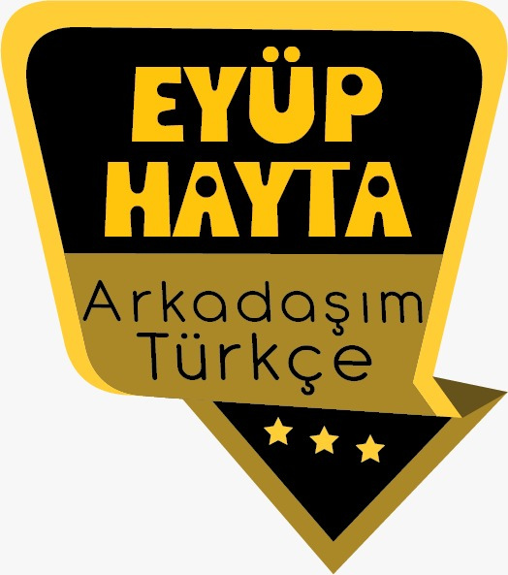  - Ana fikir  - Başlık  - Nesnel yargılar  - Öznel yargılar  - Atasözü  - Çekimli fiiller  - Kipler  - Deyimler  - Sözcükte anlam
Önerilen Süre | 40+40+40+40+40 (5 ders saati)

BÖLÜM II
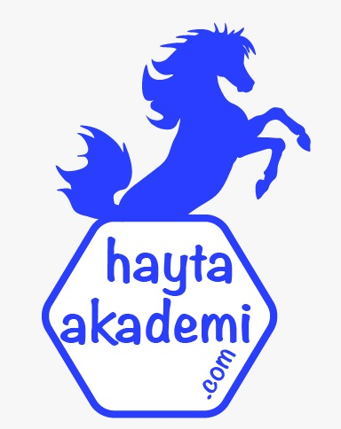  Öğrenci Kazanımları /Hedef ve Davranışlar  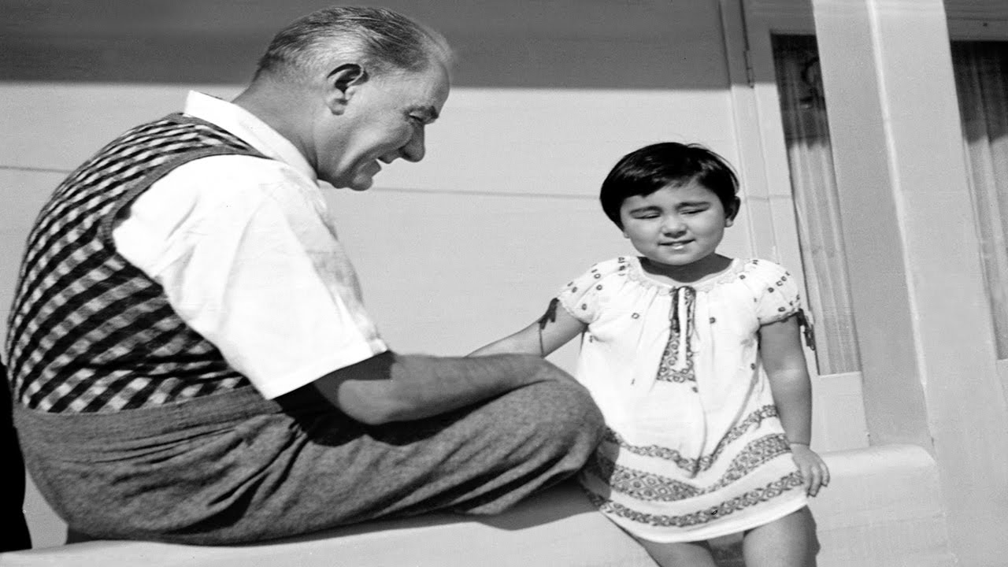 | OKUMA  T.7.3.1. Noktalama işaretlerine dikkat ederek sesli ve sessiz okur.  T.7.3.5. Bağlamdan hareketle bilmediği kelime ve kelime gruplarının anlamını tahmin eder.  T.7.3.9. Çekim eklerinin işlevlerini ayırt eder.  a) Fiil çekim ekleri (kip ve kişi ekleri) üzerinde durulur.  T.7.3.14. Görsellerden ve başlıktan hareketle okuyacağı metnin konusunu tahmin eder.  T.7.3.15. Okuduklarını özetler.  T.7.3.19. Metinle ilgili soruları cevaplar.  T.7.3.22. Metnin içeriğini yorumlar.  T.7.3.28. Okudukları ile ilgili çıkarımlarda bulunur.  T.7.3.29. Metin türlerini ayırt eder.  T.7.3.30. Görsellerle ilgili soruları cevaplar.  KONUŞMA  T.7.2.1. Hazırlıklı konuşma yapar. Öğrencilerin düşüncelerini mantıksal bir bütünlük içinde sunmaları, görsel, işitsel vb. destekleyici materyaller kullanarak sunu hazırlamaları sağlanır.  T.7.2.2. Hazırlıksız konuşma yapar.  T.7.2.5. Kelimeleri anlamlarına uygun kullanır.  YAZMA  T.7.4.3. Hikâye edici metin yazar.  T.7.4.4. Yazma stratejilerini uygular. Not alma, özet çıkarma, serbest, kontrollü, kelime ve kavram havuzundan seçerek yazma, bir metinden hareketle yazma ve duyulardan hareketle yazma gibi yöntem ve tekniklerin kullanılması sağlanır.  T.7.4.16. Yazdıklarını düzenler.  b) Metinde yer alan yazım ve noktalama kuralları ile sınırlı tutulur.
Ünite Kavramları ve Sembolleri/Davranış Örüntüsü | Atatürk, milli mücadele, eğitim, gelecek, çocuk, çekimli eylemler, öznel ve nesnel yargılar…
Güvenlik Önlemleri (Varsa):
Öğretme-Öğrenme-Yöntem ve Teknikleri | Soru-cevap, anlatım, açıklamalı okuma ve dinleme, açıklayıcı anlatım, inceleme, uygulama
Kullanılan Eğitim Teknolojileri-Araç, Gereçler ve Kaynakça  * Öğretmen * Öğrenci | İmla kılavuzu, sözlük, deyimler ve atasözleri sözlüğü, EBA, Atatürk’ün anılarıyla ilgili dergi haberleri, gazete kupürleri…
• Dikkati Çekme | - Toplumların geleceğinde çocukların nasıl bir yere sahip olduğunu nedenleriyle anlatınız.  - Atatürk’ün çocuklarla ilgili sözlerinden birkaçını arkadaşlarınızla paylaşınız.  - Atatürk, ülkemizin geleceğini neden çocuklara emanet etmiştir?  - “Bir çocuk, bir öğretmen, bir kitap ve bir kalem dünyayı değiştirebilir." sözünden ne anlıyorsunuz?  - “Gelecek”te söz sahibi olmak istiyorsak neler yapmalıyız?
• Güdüleme  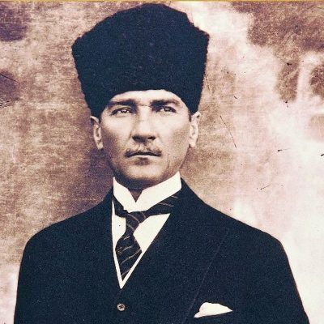 | Bu dersimizde 52.sayfadaki “SIĞIRTMAÇ MUSTAFA” adlı metni işleyeceğiz. Sevgili Çocuklar, Mustafa Kemal, 1893'te, henüz 12 yaşındayken babasını kaybetti. Belki de bu duyguyu bildiği için zor durumda olan çocuklara babalık yaptı ve onların eğitimlerine önem verdi.  Vefatından önce düzenlediği vasiyetnamede, bütün manevi çocuklarına bankadaki payının yıllık gelirinden her ay belirli miktarda para ödenmesini istedi. Buna göre her ay, Afet İnan'a 800, Sabiha Gökçen'e 600, Ülkü Adatepe'ye 200, Rukiye ve Nebile İrdelp'e de 100'er lira ödenecekti. Sabiha'ya bir ev alınması için de gereken para verilecekti. Bu isimler haricinde haklarında çok bilgi olmayan İhsan, Ömer ve Afife isimlerinde de manevi evlatları olduğu söylenir. Koruma altına aldığı çocukların eğitimine de gereken önemi vermiştir. Sabiha Gökçen de bu çocuklardan biridir. Sabiha Gökçen, 1913'te Bursa'da doğdu. Altı çocuklu bir ailenin son çocuğuydu. Sabiha, II. Abdülhamit'in Bursa'ya sürgüne gönderdiği Vilayet Başkatibi Hafız Mustafa İzzet'in kızıydı. Sabiha'nın ağabeyi, Sabiha'nın güç şartlarda okuduğunu Atatürk'e anlattı. Atatürk, bundan sonra Sabiha'yı manevi evlat olarak kabul etti. 1935 yılında Türk Hava Kurumunun Havacılık Okulu'na girdi. Yüksek planörcülük kurslarına katılmak üzere Sovyetler Birliği'ne gitti. Dönüşte Eskişehir Hava Okulu'na girdi. I. Tayyare Alayı'nda av ve bombardıman uçakları alanında uzmanlaştı. 1938'de uçakla yaptığı Balkan turu ile Avrupa'da ünlendi. 1938'de Türkkuşu'nda başöğretmenliğe atandı. 1955'te Türk Hava Kurumu yönetim kurulu üyesi oldu. İlk Türk kadın savaş pilotu Sabiha Gökçen 2001 yılında vefat etti.
• Gözden Geçirme | Bu dersimizde çocukların eğitiminin bir toplum için ne kadar önemli olduğunu göreceksiniz
• Derse Geçiş
“SIĞIRTMAÇ MUSTAFA-Atatürk’ün soy ağacı” video
“SIĞIRTMAÇ MUSTAFA –Atatürk’ün doğduğu köy(Kocacık)” video
“SIĞIRTMAÇ MUSTAFA –Çoban Mustafa ” video
“SIĞIRTMAÇ MUSTAFA –Yalova’daki Atatürk ve Çoban Mustafa heykeli” video
“SIĞIRTMAÇ MUSTAFA –Bilim, eğitim, gelecek ve teknoloji” video

İçerik videolarını aşağıdaki linkten indirebilirsiniz.

https://yadi.sk/d/xJw-dJ-OBtn5QQ

- Dikkati çekme sorusu sorulduktan sonra öğrencilerden metnin içeriğini tahmin etmeleri istenecek.
- Metnin başlığı ve görselleri hakkında öğrenciler konuşturulacak.
- Metnin içeriği öğrenciler tarafından tahmin edilecek.(Metinde neler anlatılmış olabilir?)
- Ders kitabındaki görseller öğrenciler tarafından incelenecek ve öğrencilerin dikkati parça üzerine çekilecek.
- Parçanın başlığı hakkında öğrencilere soru sorulacak(Bu şiiride ne anlatılmış olabilir?)
- Güdüleme ve gözden geçirme bölümü söylenecek.
- Metin, öğretmen tarafından örnek olarak okunacak.
- Metin, öğrenciler tarafından sessiz olarak okunacak.
- Öğrenciler tarafından anlaşılmayan, anlamı bilinmeyen kelimeler metnin üzerine işaretlenecek

Sığırtmaç | Çelimsiz | Bozulmak
Çoban | Adaş | Kahya
Cılız | Paşa | Salon
Sığırtmaç: Büyükbaş hayvan güden kimse, sığır çobanı, nahır
Kahya: Konak, çiftlik vb. yerlerde türlü işleri yapmakla görevli kimse
Adaş: Adları aynı olanlardan her biri
Cılız: Çok zayıf ve güçsüz, eneze, nahif

- Anlaşılmayan, anlamı bilinmeyen kelimelerin anlamı ilk önce sözcüğün gelişinden çıkarılmaya çalışılacak. Anlamı sözlükten bulunacak, öğrenciler tarafından önce tahtaya sonra kelime defterlerine yazılacak.
- Öğrencilere 5-8 kelimeden oluşan cümleler kurdurularak, bilinmeyen kelimeler anlamlandırılacak.
- Yanlış telaffuz edilen kelimeler birlikte düzeltilecek.

1.Etkinlik yapılacak.

a) Metinde geçen anlamını bilmediğiniz kelimeleri belirleyerek aşağıdaki tabloyu doldurunuz.
b) Metinden bulduğunuz kelimeleri kullanarak “Millî Mücadele” ile ilgili bir
paragraf yazınız.
Metinde anlamını bilmediğiniz kelimelere göre bu etkinliği siz yapabilirsiniz

2.Etkinlik yapılacak.

1. Sığırtmaç Mustafa ile Atatürk nerede ve nasıl karşılaşmışlardır?
Yalova’nın kırlığında bir yerde, 1929 yazında karşılaşmışlardır.
2. Sığırtmaç Mustafa, neden Atatürk’ün kendisiyle eğlendiğini düşünmektedir?
Atatürk’ün Mustafa’nın cevabına güldüğü için.
3. Atatürk’ün para teklifi karşısında Sığırtmaç Mustafa’nın davranışını nasıl buluyorsunuz? Onun böyle davranmasının nedeni ne/neler olabilir?
Mustafa’nın davranışı doğrudur. Onun böyle davranmasının sebebi aldığı terbiyedir. Mustafa, hak etmediği parayı almak istememektedir.
4. Atatürk’ün, Sığırtmaç Mustafa’nın karşısına kendisine benzeyen bir kişiyi çıkarmasındaki amacı ne olabilir?
Çocuğun dikkatini ölçmek, zekasını sınamak için olabilir.
5. Atatürk’ün kendisiyle eğlendiğini düşünen Sığırtmaç Mustafa’nın yerinde siz olsaydınız Atatürk’le neler konuşurdunuz?
Bu soruyu siz cevaplayabilirsiniz.
6. Sığırtmaç Mustafa subay olduktan sonra Atatürk’le karşılaşmış olsaydı neler
hissederdi?
Atatürk’e büyük minnet duyardı. Onun için elinden gelen bir şey varsa yapmak isterdi.
3.Etkinlik yapılacak.

“Sığırtmaç Mustafa’nın Öyküsü” metninden alınan cümlelerden öznel olanların başına “Ö”, nesnel olanların başına “N” yazınız.
(N) Sığırtmaç Mustafa; cılız, çelimsiz ve hastalıklı bir çocuktu.
(N) Cevizleri alıp karşılığında Mustafa’ya bir avuç parayı uzatırken yeniden adını sordu.
(N) Otomobil, bir süre sonra kocaman bir binanın önünde durdu.
(N) Ertesi gün, Sığırtmaç Mustafa’nın evlerinin önünde bir otomobil durdu.
(N) Salonda bir adam ayakta durmuş ona bakıyordu.
(N) Sığırtmaç Mustafa, karşısındaki adama yeniden dikkatle baktı.
(N) Sığırtmaç Mustafa hemen Şişli Çocuk Hastanesine gönderildi.

4.Etkinlik yapılacak.

Aşağıda verilen görsellerden yararlanarak okuduğunuz metni özetleyiniz.
Mustafa bir gün sığırları otlatırken yirmi kadar atlıyla karşılaşır. Atlıların içinde Atatürk de vardır. Mustafa ile sohbet ederler. Mustafa sohbet esnasında Atatürk’ün kendisiyle eğlendiğini düşünür. Mustafa konuştuğu kişinin Atatürk olduğunu sonradan anlar. Ertesi gün Atatürk çocuğu evinden aldırır. Yerine başka bir adam koyup çocuğun dikkatini ölçmek ister. Çocuktaki zekayı ve dürüstlüğü gören Atatürk Mustafa’yı okula yazdırır. Mustafa okuyuo subay olur.

5.Etkinlik yapılacak.

Aşağıdaki kelime havuzundan seçtiğiniz kelime ve kelime gruplarının sizde uyandırdığı duygu ve düşünceleri anlatınız.
Bu etkinliği siz yapabilirsiniz.
6.Etkinlik yapılacak.

Aşağıda “Sığırtmaç Mustafa’nın Öyküsü” metninden alınan bir bölüm verilmiştir. Bu bölümü oluşturan cümlelerde geçen çekimli fiilleri bularak örnekteki gibi işaretleyiniz.
(Çekimli fiiller kırmızı renkle belirtilmiştir)
Atatürk:
“Mustafa, seni çiftliğime kâhya yapacağım, ister misin?” diye sordu.
Mustafa, kâhyanın anlamını bilmiyordu.
“Kâhya ne demek?”
“Çobanların en büyüğü demek!”
Mustafa, karşılık vermedi. Atatürk:
“Kâhyalık için sana ayda dört lira versem yetişir mi?”
Mustafa çoktan razıydı.
“Siz bilirsiniz.” dedi.
Atatürk, şakayı daha fazla uzatmadı, ona gerçek düşüncesini söyledi:
“Hayır Mustafa… Seni kâhya yapmayacağım, okula göndereceğim. Orada okuyup
yazma öğreneceksin!”
7.Etkinlik yapılacak.

Sevgili öğrenciler, kendinizi “Sığırtmaç Mustafa’nın Öyküsü” metnindeki kahramanın yerine koyarak Atatürk’e bir mektup yazınız. Mektubunuzda giriş, gelişme ve sonuç bölümlerine yer veriniz. Mektubunuzu verilen sayfa yapısına uygun bir şekilde imla ve noktalama kurallarına göre düzenleyiniz.
27.09.2018
Değerli büyüğüm Atatürk,
Bu vatan size çok şey borçlu. Ama ben daha çok şey borçluyum. Siz ülkemizi kurtardınız, gençliğin eğitimine büyük önem verdiniz. Daha iyi bir eğitim görmemiz için devrimler yaptınız. Sayenizde gençlerimizin çoğu okuyup ülkemize hizmet ediyorlar.
Tüm bunların yanı sıra beni ayrıca okuttunuz. Beni çobanlıktan alıp okula gönderdiniz. Benimle bizzat ilgilendiniz. Çobanken bile vatanıma hizmet edebilirdim ama şimdi okudum ve vatanıma daha iyi hizmet etme fırsatı geçti elime. Üzerimde olan emeklerinizi asla unutmayacağım. Ömrüm boyunca da aynı sizin gibi vatanıma hizmet için çalışacağım.
Değerli büyüğüm, her şey için teşekkür ederim. Umarım bir gün yeniden karşılaşırız. Ellerinizden öperim. Sağlıcakla kalınız.
İmza
Sığırtmaç Mustafa
Adres: ….
……………
…………..
DİL BİLGİSİ
-Öznel ve nesnel yargılar
-Çekimli eylemler

Diğer metnin hazırlık etkinliği verilecek.
(Tarihimizde millî birlik ve beraberliğimizi yansıtan olaylar” ile ilgili araştırma yapınız. Araştırmalarınızı yaparken “gov” ve “edu” uzantılı güvenilir sitelerden yararlanınız.)
BÖLÜM III
Ölçme-Değerlendirme
• Bireysel öğrenme etkinliklerine yönelik Ölçme-Değerlendirme  • Grupla öğrenme etkinliklerine yönelik Ölçme-Değerlendirme  • Öğrenme güçlüğü olan öğrenciler ve ileri düzeyde öğrenme hızında olan öğrenciler için ek Ölçme-Değerlendirme etkinlikleri | - Atatürk’e ait bir anıyı anlatınız.  - Atatürk’ün manevi evlatları hakkında neler biliyorsunuz?  - Atatürk hakkında neler öğrendiniz?  - Aşağıdaki cümlelerin hangisinde nesnel bir yargı vardır?  A) Ev hanımı kitap okumaya gerek duymaz.  B) Herkes spor yapmayı sever.  C) Müzik insanı rahatlatır.  D) Mektup, bir yazı türüdür  - İstanbul'un en büyük özelliği, sanırım, adım başı değişen bir şehir oluşudur. Değişen yalnız manzarası değil; insanları, yapıları ve sokakları da değişmekte. Bana öyle geliyor ki İstanbul bütün albenisini bu sonsuz değişmeye borçludur, dünyanın hiçbir tarafında evler bu kadar çabuk renk ve şekil değiştiremez. Hiçbir sokak İstanbul'unkiler kadar mevsim değiştirir gibi görüntü değiştirmez.  Yukarıdaki paragrafta geçen çekimli eylemleri söyleyiniz.
Dersin Diğer Derslerle İlişkisi | Okurken sesli okuma kurallarına, yazarken imla ve noktalamaya diğer derslerde de dikkat etmeleri sağlanır.

BÖLÜM IV
Plânın Uygulanmasına İlişkin Açıklamalar

Türkçe Öğretmeni tunghay@gmail.com

Okul Müdürü

Atatürk’ün çobanlık yaparken 1929 yılında Yalova’da rastlayıp tanıştığı ve sonrasında okutup, Yarbay olarak ordudan emekli olan, adı tarih kitaplarında Çoban Mustafa olarak bilinen ve Atatürk’ün Himayesinde büyüyen Yalovalı Çoban Mustafa Emekli Yarbay Mustafa Demir, 1975 Yılında TRT’de ünlü program yapımcısı Nazmi Kal ile yaptığı söyleşi. TRT Televizyonunda usta program yapımcısı Nazmi Kal’ın sorularını yanıtlayan Çoban Mustafa olarak bilinen Mustafa Demir, programda 1929 Yılında Atatürk’le karşılaşmasını, kendisiyle arasında geçen diyaloğu anlatıyor. Atatürk ve Çoban Mustafa” arasındaki diyalog sonrasında Türkiye, Çoban Mustafa’yı Atatürk’ün himayesine aldığı bir çocuk olarak tanımış ve elinden tutulması halinde bir çobanın başarılı bir devlet adamının nasıl olacağını hepimize öğretmiştir. Atatürk, tanıştığında sıtma olan Mustafa’yı tedavi ettirdi ve okuttu. Kuleli Askeri Lisesi’ni bitirdi. 1941 yılında Kara Harp Okulu’ndan Teğmen olarak mezun oldu ve Türk Silahlı Kuvvetleri’ne katıldı. 1954 yılında, Makbule Atadan tarafından manevi evlat olarak kabul edildi. Çoban Mustafa. 1960 yılında kalp rahatsızlığı nedeniyle binbaşı rütbesindeyken emekliye ayrıldı ve ömrünün son yıllarını Yalova’da geçirdi. 15 Ocak 1987’de yaşamını yitirdi ve Yalova’da toprağa verildi.

Atatürk'ün manevi evlatlarından 'Sığırtmaç Mustafa'nın anısı.. 1929 yılının yaz başlangıcıydı. Her günkü gibi sürülerimi almış, otlamaya çıkmıştım. Dağılan sürülerimi toplayarak Balaban Deresi'ne (Yalova) indim. Sığırlarımı otlatarak çiftliğe dönüyordum. Uzaktan yirmi kadar atlı göründü. Aldırmadım. Yoluma devam ettim. Ama en öndeki atlının bana doğru geldiğini gördüm. Atından inerek çiftliğin yolunu sordu. Elimle işaret ederek: - Siz yanlış yoldan gelmişsiniz, çiftliğin yolu şurasıdır, dedim. Atlı tekrar bana dönerek adımı sordu: - Mustafa, diye cevap verdim. O anda yüzünde bir gülümseme belirdi. - Benim de adım Mustafa. Demek adaşız.. Sonra birden ciddileşti, aramızda şu konuşma geçti: -Sen Gazi'yi tanır mısın? -Tanırım -Onu sever misin? -Severim -Niçin seversin? -Paşa olduğu için severim! Tekrar gülümsedi. - Aferin oğlum böyle olmalı! - Sen ne iş yaparsın? Çocuk aklımla mantıklı cevaplar bulmaya çalışıyordum. - İşte bu gördüğün sığırları güderim. - Ne kadar para alıyorsun? - Ayda üç lira. - Peki, söyle bakalım ayda üç lira senede ne kadar eder? - Otuz altı lira eder. Sorular bitmiyordu. Bu kez: - Sana bu kadar para versem ne yaparsın? - Bu parayı almam ki! - Neden almazsın? Biraz duraklayarak sözlerime devam ettim: - Otuz altı lira çok para, ailem nereden aldın diye sorar. Tanımadığım o güleç yüzlü atlı, tekrar bana gülümseyerek: - Aferin oğlum, böyle olmalı. Fakat bu parayı yol gösterdiğin için veriyorum sana. Kimse bir şey söyleyemez.... - Otuz altı lirayı bir şartla kabul edebilirim. Yolda yemek için getirdiğim bir torba ceviz vardı. Bu cevizleri alırsan ben de dediğin paraları alırım. Ben, ona cevizleri o da bana parayı verdi. Böylece ödeşmiş olduk. Atına bindi. Bana döndü: - Benim de adım Mustafa. Yalnız benimkinin yanında Kemal'i var. Mustafa ile Kemal bir araya gelince ne olur? - Sen koskoca Gazi Mustafa Kemal Paşa'sın! Kafamda şimşek gibi bir şey çaktı. Bu, Mustafa Kemal Paşa'ydı. Evet, bütün dünyayı dize getiren koskoca Komutan Gazi Mustafa Kemal Paşa. - Beni başka bir yerde görsen tanır mısın? Başımı salladım. - Tanımaz mıyım? Sen koskoca Gazi Mustafa Kemal Paşa'sın! Atlılar, atlarını dört nala sürerek yanımdan ayrıldı. Ben de sığırlarımı alarak çiftliğe döndüm. Ertesi gün birkaç kişi evimize gelerek izin verirlerse beni Ata'ya götürmek istediklerini söylemişler. Sığırtmaç kıyafetiyle Kaplıcalara götürdüler. Arabadan inerek büyükçe bir kapıdan, salona yöneldik. Salondan içeri girince ayakta duran bir şahıs, bana: -Hoş geldin, beni tanıdın mı? Ben de kendisini tanımadığımı, o güne değin hiç görmediğimi söyledim. O ise bir gün önce bana çiftliğin yolunu sorduğunu, kendisine para karşılığı ceviz verdiğimi söylüyordu. Israrla söylediği şahsın kendisi olmadığını belirttim. O sırada salonun perdesi kıpırdadı ve ardından Mustafa Kemal göründü. Başımı okşayarak: - Aferin oğlum, sandığımdan da dikkatliymişsin. Benzetmeyi çok kolay fark ettin! Hemen eline sarılarak öptüm. - Mustafa, seni çiftliğime kahya yapmak istiyorum. İster misin? Cevap vermedim. Tekrar bana döndü: - Kahyalık işi için sana ayda dört lira versem yeter mi? - Siz bilirsiniz. - Hayır Mustafa, seni kahya yapmayacağım. Seni okula göndermek istiyorum. Orada okuma yazma öğrenip bir meslek sahibi olacaksın. O kadar sevinmiştim ki, nasıl hareket edeceğimi bilemiyordum. Ata, sığırtmaç kıyafetimle birlikte fotoğraf çektirdikten sonra bana yeni kıyafetler giydirtti. Birkaç gün Ata'mın yanında kaldım. O sıralarda bakımsızlıktan cılız, çelimsiz ve hasta bir çocuktum. Şişli'deki Çocuk Hastanesi'ne yatırıldım. Tedavim yapıldı ve özel hocalar sayesinde çok kısa sürede okuma yazma öğrendim. Dört ayda çok değişmiştim. Gürbüz bir çocuk olmuştum. Hastaneden çıktıktan sonra Beşiktaş'taki 19'uncu ilkokula başladım. Ata'mla sık sık görüşüyorduk. Beni en kısa sürede çok sevdiği ordusunun bir subayı olarak görmek istediğini söylüyordu. Bulunduğum toplantılarda beni "Genç Türkiye Cumhuriyeti'nin gelecekteki genç subayı, benim Mustafa'm" diye övüyordu. Kuleli Askeri Lisesi'ne girdim. Mezuniyetime iki sene kala o koskoca insanı kaybettim. Dünyam yıkıldı, hayatta yapayalnızdım. Kendimi toparlayarak onun isteğini yerine getirdim. Kuleli'den 1941/B'li olarak daha sonra da Kara Harp Okulu'ndan mezun oldum. Ordudan ayrılıncaya dek bana gösterdiği yoldan ayrılmayarak Ata'ma yaraşır bir evlat olmaya çalıştım. Öyle ya Ata'sına ancak böyle çocuklar yakışır. Ne mutlu Ata'nın çocuğuyum diyebilenlere." Gülçin GÜNAY (Bu anı; İstanbul Bahçelievler Belediyesi tarafından, Kudret Aksu ile Seyfettin Ünlü'nün fotoğraf arşivinden alınarak 23 Nisan'a özel olarak hazırlanan Atatürk'ün çocuklarla çektirdiği onlarca fotoğrafın yer aldığı "Atatürk ve Çocuk" adlı kitapta yer almıştır.) Çoban Mustafa, Beşiktaş’taki 19. İlkokulu, Işık Lisesi’nin orta kısmını ve Kuleli Askeri Lisesi’ni bitirdi. 1941 yılında Kara Harp Okulu’ndan Tankçı Teğmen olarak mezun oldu ve Türk Silahlı Kuvvetleri’ne katıldı. Çeşitli askerlik şubelerinde görev aldıktan sonra 1960 yılında kalp rahatsızlığı nedeniyle binbaşı rütbesindeyken emekliye ayrıldı ve ömrünün son yıllarını Yalova’da geçirdi. 15 Ocak 1987’de yaşamını yitirdi ve Yalova’da toprağa verildi.﻿



Yakında…

